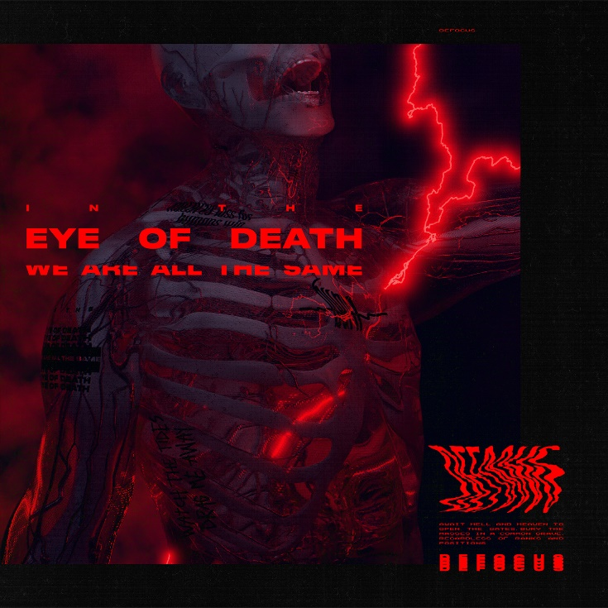

DEFOCUS
»In The Eye Of Death We Are All The Same«

VÖ: 2. Juli 2021

Line Up:  Line-up: | DEFOCUS online:
Simon Müller | Gesang  Jeffrey Uhlmann| Gitarre  Marcel „Bambam“ Heberling | Bass  Jonas Mahler | Schlagzeug | https://www.instagram.com/defocus.band/  https://www.facebook.com/defocus  http://defocusband.com/
Mit der bevorstehenden Veröffentlichung von »In The Eye Of Death We Are All The Same« betritt DEFOCUS die Metal-Szene mit einer Platte voller schwerer, low gestimmter Songs, in denen sie tief in den Fortschritt der Welt eintauchen, in der wir leben und wie wir alle davon betroffen sind.
Das von Simon Müller, Jeffrey Uhlmann, Jonas Mahler und Marcel „Bambam“ Heberling gegründete Aalen-Quartett verbrachte einige Zeit damit, gemeinsam Musik zu machen, bevor es Anfang 2019 ans Licht kam und sich mit seinen energiegeladenen Live-Shows in der Szene sofort bewährt hat.
Überaus tiefe Gitarren und treibende Rhythmen werden mit dunklen, ambienten Melodien kombiniert, um eine melancholische Atmosphäre für ihren brachialen Sound zu schaffen, die einen Vorgeschmack auf das bietet, was von diesem vielversprechenden Vierer-Gespann kommen wird.
Mit Songs wie ‚Thought Of A Vision‘ oder ‚Can You See Me?‘ Zeigt DEFOCUS, wozu sie in der Lage sind, indem sie ihren ganz eigenen Stil und ihren aggressiven Gesang kombinieren, um eingängige, aber energiegeladene Heavy-Songs zu kreieren, die Fans verschiedener Metal-Genres begeistern.
Angesichts der globalen COVID-19-Pandemie konnte DEFOCUS in unzähligen, umfangreichen Online-Sitzungen bis spät in die Nacht an ihrem Material arbeiten, sodass jedes Mitglied seine individuellen Ideen und Emotionen einbringen konnte.

„Ich erinnere mich, dass als wir anfingen, all dieses Material zu schreiben, alle von Anfang an auf derselben Seite waren und wir genau wussten, in welche Richtung wir gehen wollten, aber gleichzeitig alle von verschiedenen Quellen inspiriert wurden. Zu sehen, dass all das am Ende endlich zusammenkommt, macht mich sehr glücklich, denn der Schreibprozess und alles um ihn herum haben wirklich definiert, wer wir als Band sind, und zu einem reinen Meilenstein geführt, mit dem sich jeder in der Band zu 100% identifizieren kann.“ - Jeffrey
Während die Pandemie noch in vollem Gange war, wurden alle Tracks von zu Hause aus aufgenommen, während Christoph Wieczorek von Sawdust Recordings sich um den Mix und Master kümmerte, der wirklich zum vernichtenden und impulsiven Sound des modernen Metalcore passt.
„Await hell and heaven to open the gates, bury the masses in a common grave. Regardless of ranks and positions, IN THE EYE OF DEATH WE ARE ALL THE SAME“ aus dem Track ‚Common Grave‘ repräsentiert perfekt das Gesamtthema und die Stimmung des Albums.
„Die Menschheit neigt noch immer dazu, einen egoistischen Lebensstil zu führen, und es gibt wahrscheinlich einen Grund, warum wir nicht als „soziale“ Wesen betrachtet werden. Die Welt steht auf dem Kopf und alles scheint immer schlimmer zu werden, am Ende werden wir alle alleine sterben.“ - Simon

